LAPORAN
PRAKTIKUM PEMODELAN STATISTIK TERAPAN
ANALISIS DAN KLASIFIKASI KETAHANAN PANGAN DI WILAYAH KABUPATEN/KOTA DI JAWA TIMUR


IKLIL NAJMI HAMZAH
NRP. 3325600003
Dosen Pengampu : Ronny Susetyoko S.Si., M.Si

PROGRAM STUDI D4 SAINS DATA TERAPAN
POLITEKNIK ELEKTRONIKA NEGERI SURABAYA
MEI 2026
Tujuan
Praktikum ini bertujuan untuk menganalisis kondisi ketahanan pangan pada kabupaten/kota di Jawa Timur berdasarkan data yang tersedia. Analisis dilakukan untuk melihat gambaran umum tingkat ketahanan pangan serta perbedaan karakteristik antarwilayah.
Selain itu, praktikum ini juga bertujuan untuk mengidentifikasi faktor-faktor yang berpengaruh terhadap ketahanan pangan. Dengan memahami variabel-variabel yang berkontribusi, diharapkan dapat diperoleh informasi yang lebih jelas mengenai kondisi dan tantangan ketahanan pangan di setiap daerah.
Melalui penerapan metode pemodelan statistik terapan, dilakukan proses analisis dan klasifikasi wilayah berdasarkan tingkat ketahanan pangan. Hasil yang diperoleh diharapkan dapat menjadi dasar dalam pengambilan keputusan maupun perumusan kebijakan yang lebih tepat sasaran.

- Import Library
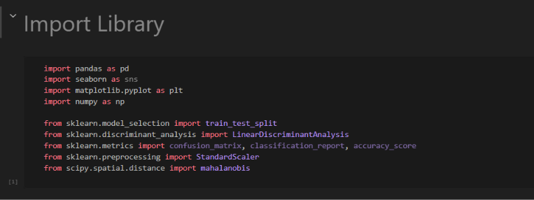

Penjelasan:
Pada tahapan awal ini kita melakukan import library terlebih dahulu untuk mendukung mengerjakan studi kasus ini.

- Inisialisasi File CSV
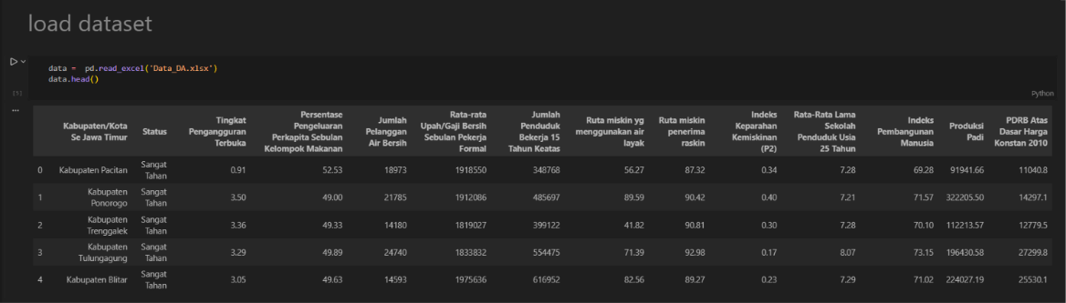

Penjelasan:
Setelah tahap import library kita melakukan inisialisasi file csv / atau load dataset yang sudah kita siapkan, setelah itu kita memunculkan hasil nya 5 teratas dari dataset tersebut.

- Check Missing Value
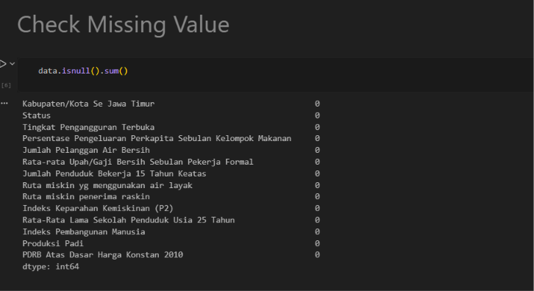

Penjelasan:
Setelah kita inisialisasi file csv nya kita perlu melakukan check missing value pada dataset tersebut untuk memastikan di dataset tersebu apakah ada yang missing value atau tidak. Dan setelah kita cek hasil nya semua nya di kolom dataset tersbut tidak ada yang missing value

- Handling Missing Value
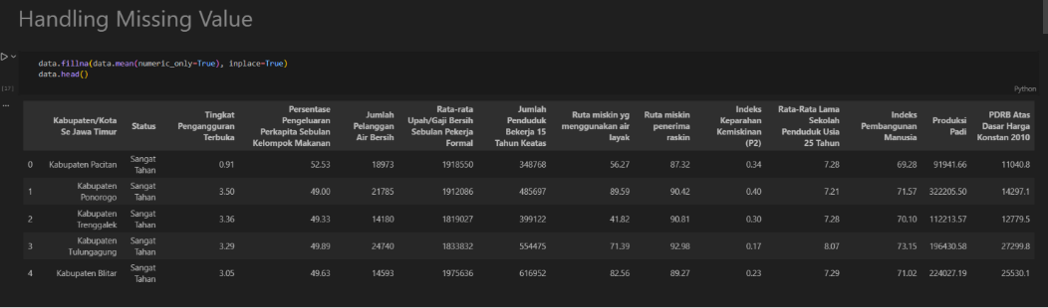

Penjelasan:
Nah setelah kita melakukan cek missing value, langkah selanjutnya yaitu kita melakukan handling terhadap missing value tersebut.

- Membuat Dataframe baru
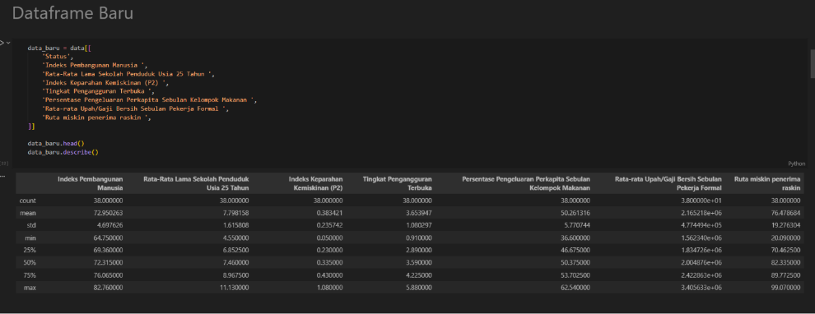

Penjelasan:
Setalah handling missing value, kita membuat dataframe baru untuk menyaring variable yang kita butuhkkan untuk analisis dan pemodelan statistic. Disini saya memilih 7 variabel mulai dari IPM, Rata lama sekolah, IPT, dll

- Standarisasi
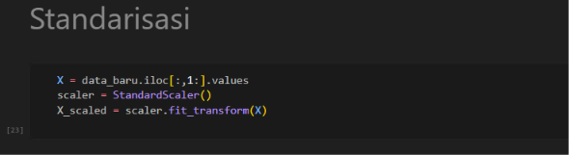

Penjelasan:
Selanjutnya fungsi standarisasi kali ini digunakan untuk menyamakan skala agar analisis lebih adil dan akurat

- Uji Multiavariat Normal
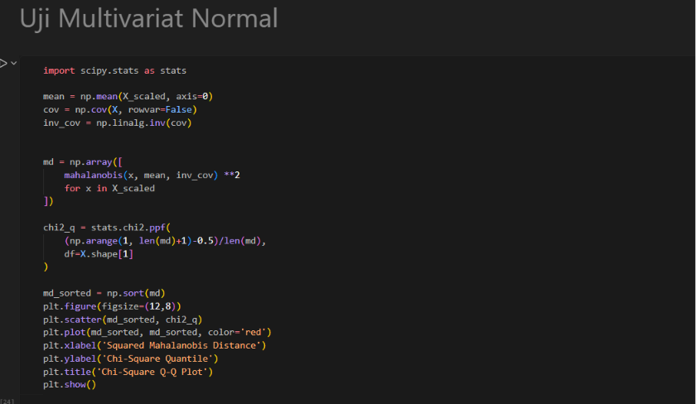

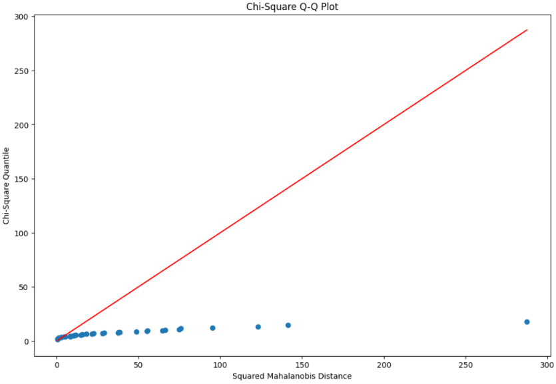
Penjelasan:
Berdasarkan hasil grafik chart diatas menunjukkan bahwa Chi-Square Q-Q Plot, titik-titik tidak mengikuti garis diagonal merah secara baik. Hal ini menunjukkan bahwa data kemungkinan tidak berdistribusi normal multivariat. Selain itu, terdapat beberapa titik yang menyimpang cukup jauh, sehingga ada indikasi outlier multivariat dalam data.

- Uji Homogen Kovarians
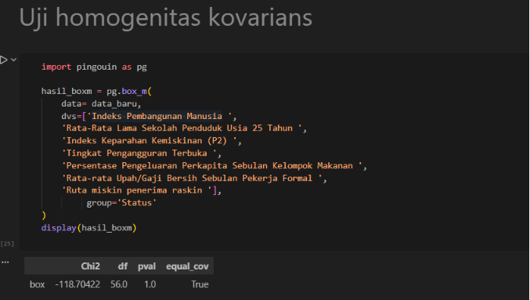

Penjelasan
Setelah melakukan cek kemiringan data, transformasi berhasil memperbaiki distribusi data dan mempengaruhi outlier ekstrem. Untuk Sekarang dataset nya jauh lebih siap dan tidak berat sebelah.

- Uji Manova
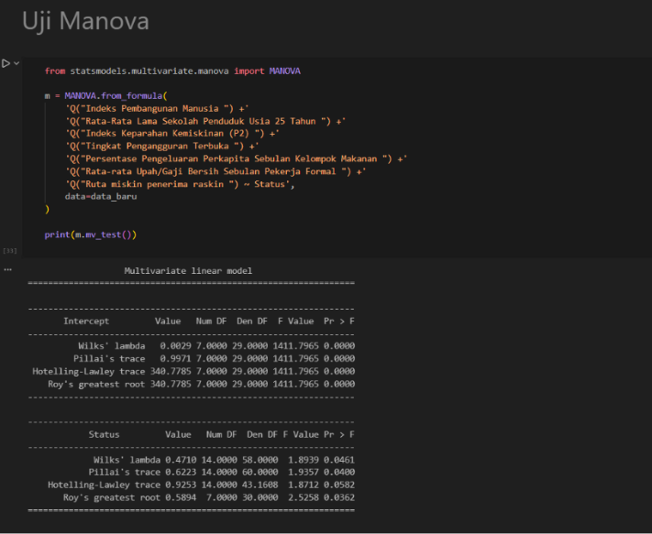

Penjelasan:

Berdasarkan hasil uji Box’s M diperoleh nilai p-value sebesar 1.0 (> 0.05), sehingga dapat disimpulkan bahwa matriks kovarians antar kelompok adalah homogen. Dengan demikian, asumsi homogenitas kovarians telah terpenuhi dan analisis dapat dilanjutkan

- Split Data train dan test
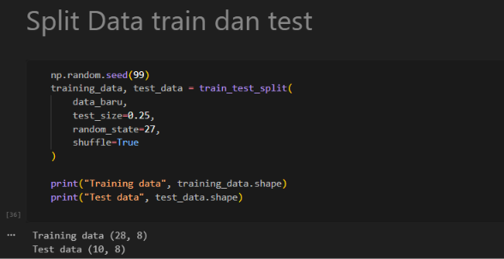

Penjelasan:

Data telah dibagi menjadi data training sebanyak 28 observasi dan data testing sebanyak 10 observasi dengan proporsi 75%:25%. Data training digunakan untuk membangun model klasifikasi, sedangkan data testing digunakan untuk mengevaluasi kinerja model agar dapat diketahui tingkat akurasi dan kemampuan generalisasi model terhadap data baru.

- Membentu Model LDA
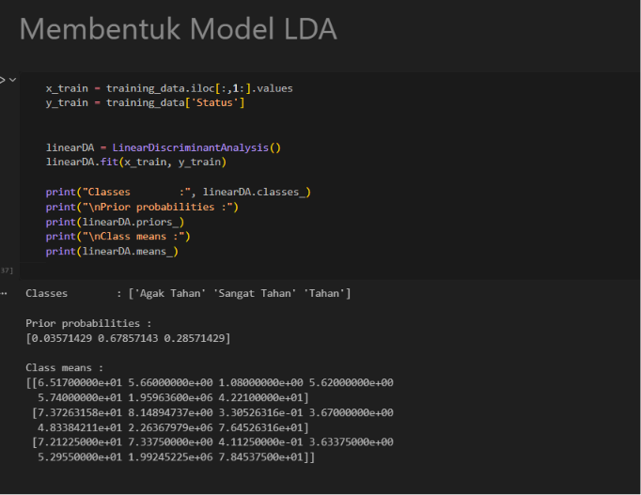

Penjelasan:
Selanjutnya yaitu kita membentuk sebuah model LDA, ini model LDA nya sudah dibentuk menggunakan 3 kategori ketahanan pangan Distribusi data training didominasi oleh kategori “Sangat Tahan”. Model menggunakan perbedaan rata-rata variabel antar kelompok untuk membedakan dan mengklasifikasikan tingkat ketahanan pangan kabupaten/kota di Jawa Timur.

- PLOT LDA
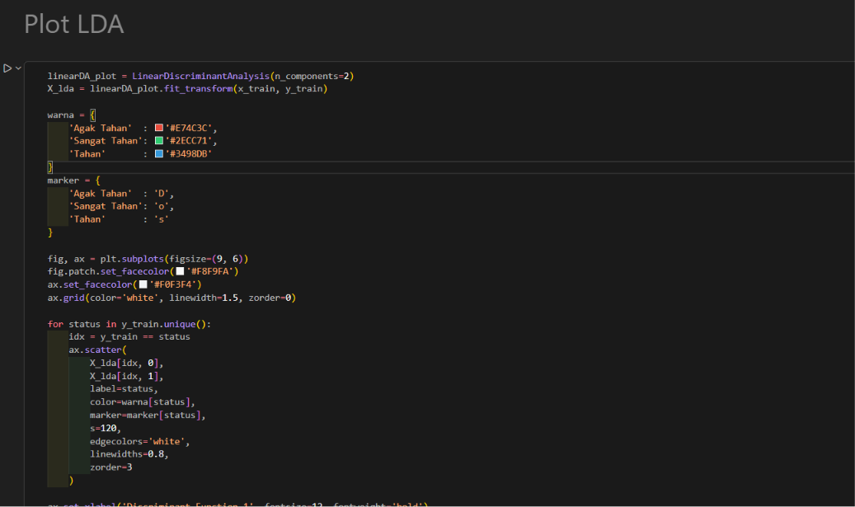

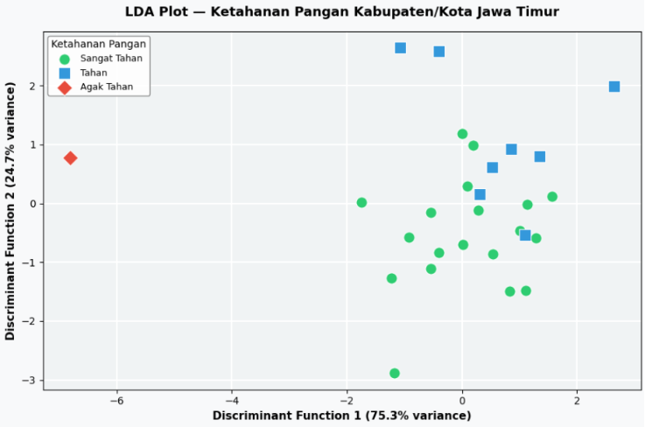

Penjelasan
Dari visualisasi PLOT LDA menunjukkan bahwa model mampu memisahkan kelompok “Agak Tahan” dengan cukup jelas. Namun, terdapat kedekatan atau tumpang tindih antara kelompok “Tahan” dan “Sangat Tahan”, sehingga kemungkinan terjadi kesalahan klasifikasi di antara dua kelompok tersebut. Secara umum, fungsi diskriminan pertama berperan dominan dalam membedakan tingkat ketahanan pangan kabupaten/kota di Jawa Timur.

- Confussion Matrix
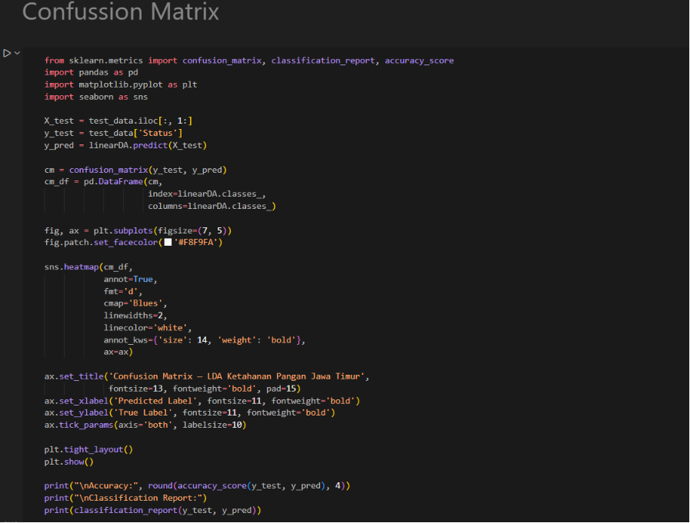

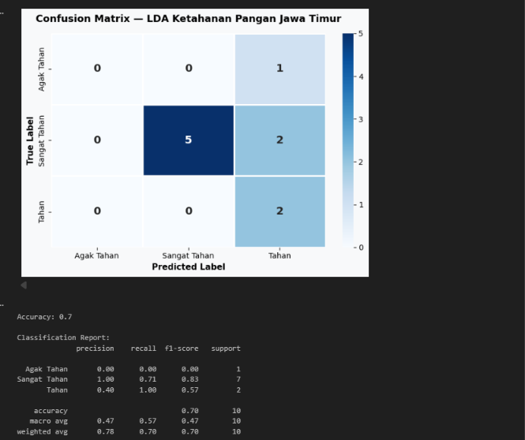

Penjelasan
Dari hasil confussion matrix menunjukkan bahwa model LDA menghasillkan akurasi senilai 70% Klasifikasi untuk kategori “Tahan” dan “Sangat Tahan” cukup baik, namun model belum mampu mengklasifikasikan kategori “Agak Tahan” dengan tepat. Hal ini kemungkinan disebabkan oleh jumlah data pada kategori tersebut yang sangat sedikit, sehingga model kurang mampu mengenali polanya dengan baik.

